REKONSTRUKCE POMNÍKU OBĚTEM
- SVĚTOVÉ VÁLKY

Poskytovatel dotace: Ministerstvo obrany České republiky

Dotační program: „Zachování a obnova historických hodnot - zabezpečení péče o válečné hroby v roce 2018“
Účastník: Město Javorník
Celkové finanční náklady na realizaci akce: 984 000,00 Kč
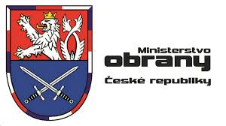
Poskytnutá dotace: 787 000,00 Kč
Vlastní zdroje města: 197 000,00 Kč

